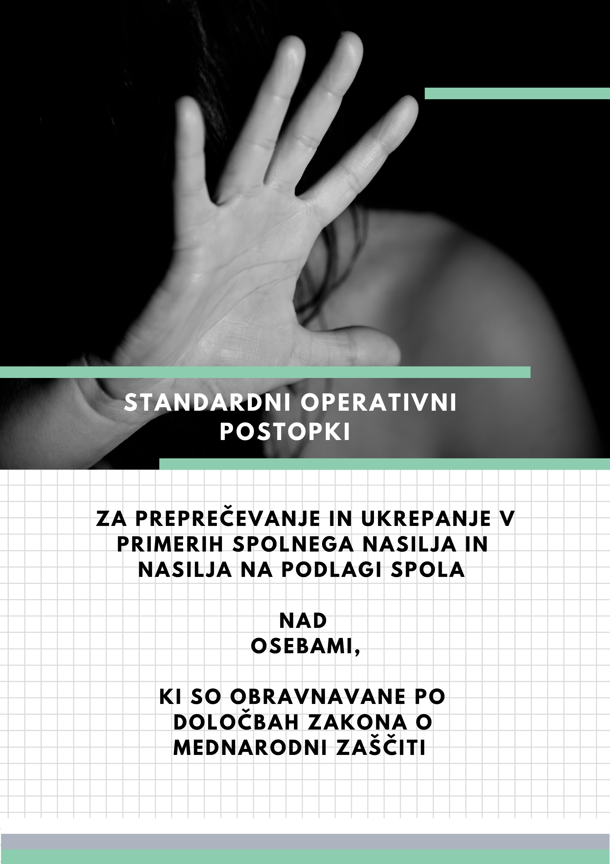

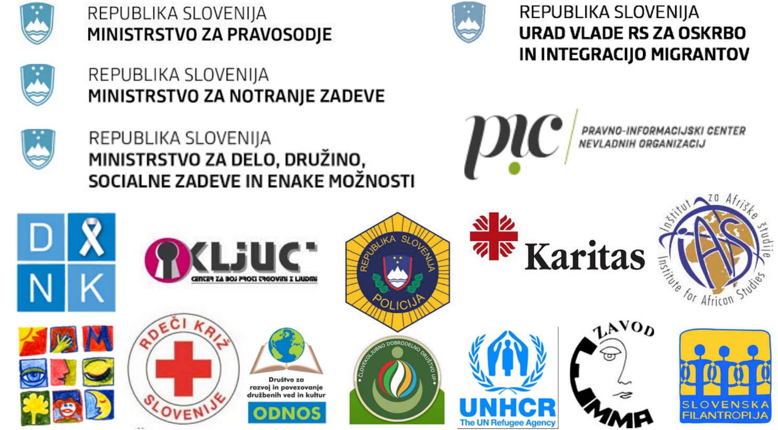

Lokacija: Republika Slovenija

Osebe, ki doživljajo spolno nasilje in nasilje na podlagi spola - uporabniki ter uporabnice pomoči, so osebe, ki so obravnavane po določbah Zakona o mednarodni zaščiti:

- osebe, ki so podale namero za vložitev prošnje za mednarodno zaščito,
- prosilke in prosilci za mednarodno zaščito,
- osebe, ki jim je priznana mednarodna zaščita,
- osebe z dovolitvijo zadrževanja nastanjene v okviru pristojnosti Urada Vlade RS za oskrbo
in integracijo migrantov.

Izvajalci pomoči:

- Urad Vlade RS za oskrbo in integracijo migrantov,
- Ministrstvo za notranje zadeve,
- Policija,
- Ministrstvo za pravosodje (TBC),
- Ministrstvo za delo, družino, socialne zadeve in enake možnosti,
- Visoki komisariat Združenih narodov za begunce,
- nevladne organizacije,
- drugi subjekti javnega sektorja, organizacije in posamezniki - ce, ki lahko nudijo pomoč.

KAZALO VSEBINE

1. UVOD 3

2. OPREDELITEV POJMOV 3
2.1. DEFINICIJA SPOLNEGA NASILJA IN NASILJA PO SPOLU 3
2.2. OSTALI POJMI 4

3. VODILNA NAČELA 4

4. POSTOPEK SODELOVANJA IN KOORDINACIJA 5
4.1. POMOČ ŽRTVAM SNNPS 6
4.2. UKREPANJE V URGENTNIH PRIMERIH 7
4.3. UGOTAVLJANJE OSEBNIH OKOLIŠČIN 7

5. SMERNICE ZA NAČRTOVANJE POMOČI ŽRTVAM SNNPS GLEDE NA OSEBNE OKOLIŠČINE 8

6. IZVAJANJE POMOČI PROSILCEM ZA MEDNARODNO ZAŠČITO, NASTANJENIM V CENTRU ZA TUJCE 9

7. PREVENTIVA 9

8. PODPIS IZVAJALCEV POMOČI 10

PRILOGA 1: SEZNAM IZVAJALCEV POMOČI 13
PRILOGA 2: SEZNAM KONTAKTNIH OSEB (ime in priimek, funkcija, elektronski naslov, telefonska številka) 14
PRILOGA 3: IZJAVA O VAROVANJU PODATKOV 15
PRILOGA 4: SOGLASJE UPORABNIKA 16
PRILOGA 5: EASO ORODJE ZA IDENTIFIKACIJO OSEB S POSEBNIMI POTREBAMI 17
PRILOGA 6: OPREDELITEV RANLJIVIH SKUPIN IN OBLIKE ZAGOTOVLJENE POMOČI 18
PRILOGA 7: NAMERA O SODELOVANJU (NVO) 22

1. UVOD

Urad Vlade RS za oskrbo in integracijo migrantov (v nadaljevanju: UOIM), Ministrstvo za notranje zadeve, Visoki komisariat Združenih narodov za begunce (v nadaljevanju: UNHCR), Policija, Ministrstvo za pravosodje (TBC), Ministrstvo za delo, družino, socialne zadeve in enake možnosti in sodelujoče nevladne organizacije (v nadaljevanju: NVO) kot podpisniki prenavljajo sporazum, ki je bil prvič podpisan leta 2008 in prenovljen 2015, z namenom, da se omogoči skupno učinkovito delovanje vseh izvajalcev pomoči pri preprečevanju spolnega nasilja in nasilja na podlagi spola (v nadaljevanju SNNPS). V letu 2019 prenovljen sporazum vključuje spremembe in dopolnitve tozadevne zakonodaje, jasneje opredeljuje vloge podpisnikov sporazuma in vpeljuje nove ter učinkovitejše metode dela na področju preventive.

Podpisniki sporazuma so izvajalci pomoči, ki v času podpisa izvajajo sporazum v praksi in pri svojem delu prihajajo v stik z osebami, ki so po tem sporazumu upravičene do pomoči. Sporazum predvideva tudi pristop k sodelovanju za nove organizacije, ki se bodo vključile v delo po njegovem sprejetju.

Standardni operativni postopki vključujejo načrt za preprečevanje SNNPS in ukrepanje za pomoč žrtvam SNNPS.

Sporazum je pisan v moški slovnični obliki, nanaša pa se na oba spola.

2. OPREDELITEV POJMOV

2.1. DEFINICIJA SPOLNEGA NASILJA IN NASILJA PO SPOLU

SNNPS vključuje, a ni omejeno na:

- telesno, spolno, psihično in ekonomsko nasilje v družini oz. med osebami, ki so v soodvisnem odnosu, vključno s telesnim kaznovanjem, spolno zlorabo otrok ter slabotnih oseb, nasiljem, povezanim z doto, prisilno in prezgodnjo poroko, posilstvom v zakonu, prisilnim splavom, onemogočanjem splava, kaznivim dejanjem iz časti, pohabljanjem genitalij žensk ter genitalij interspolnih oseb in drugimi tradicionalnimi praksami, ki so škodljive za ženske ter otroke in LGBTI osebe, zalezovanjem, izolacijo, zanemarjanjem otrok, nasiljem, ki ni povzročeno s strani intimnega partnerja, in nasiljem, povezanim z izkoriščanjem,
- telesno, spolno, psihično in ekonomsko nasilje, ki se dogaja v širši družbi (vključno s posilstvom, spolno zlorabo, trgovanjem z ljudmi, zlorabo prostitucije/zvodništvom in delovnim izkoriščanjem, spolnim nadlegovanjem, zalezovanjem, grožnjo ter trpinčenjem na delovnem mestu), v nastanitvenih, zdravstvenih, izobraževalnih in drugih ustanovah, na delovnem mestu ter drugje,
- telesno, spolno, psihično in ekonomsko nasilje, ki ga zagreši ali opravičuje država oz. njena institucija, kjerkoli se zgodi.

Žrtve spolnega nasilja in nasilja zaradi spola so lahko tudi dečki, moški in LGBTI osebe.

Za izvajalce pomoči in opredelitev pojmov je zavezujoča na tem področju veljavna zakonodaja, zlasti dolžnost prijave primerov nasilja.

2.2. OSTALI POJMI

Izvajalci pomoči so predstavniki UOIM, Ministrstva za notranje zadeve, Ministrstva za pravosodje (TBC), UNHCR, Policije, Ministrstvo za delo, družino, socialne zadeve in enake možnosti, NVO in drugi subjekti javnega sektorja, organizacije ter posamezniki, ki lahko nudijo pomoč (v nadaljevanju: izvajalci pomoči).

Osebe, ki doživljajo SNNPS, oziroma uporabniki pomoči so:

- osebe, ki so podale namero za vložitev prošnje za mednarodno zaščito,
- prosilke in prosilci za mednarodno zaščito,
- osebe, ki jim je priznana mednarodna zaščita.

Strokovna skupina SNNPS: strokovna skupina je ustanovljena z namenom, da načrtuje in izvaja potrebno strokovno pomoč osebam, ki doživljajo SNNPS. Sestavljena je iz stalnih članov, ki jih sestavljajo predstavniki institucij in organizacij, ki so navedene v prilogi tega sporazuma (ožja skupina). Po potrebi se k sodelovanju povabijo tudi drugi predstavniki izvajalcev pomoči, ki so povezani s primerom (razširjena skupina). Če je potrebno in smiselno, se za obravnavo določenega primera v sestanek vključi tudi uporabnik pomoči.

Člani ožje strokovne skupine so predstavniki institucij in NVO, podpisnic sporazuma. Za sodelovanje zainteresirane NVO podajo pisno namero (Priloga 7) na UOIM in predložijo dokazila o strokovnih referencah organizacije in posameznikov, ki bodo sodelovali v postopkih. Strokovne reference se morajo nanašati na področje zdravstvenega varstva, socialne ali psihosocialne pomoči, psihotrapevtske pomoči ali pravnega področja. Posamezniki, ki bodo sodelovali v postopkih morajo izkazati strokovno usposobljenost s pridobljeno izobrazbo ali drugimi javno priznanimi listinami najmanj na ravni SOK 6. NVO oz. njihovi predstavniki, ki na izbranih področjih nimajo strokovnih referenc, lahko v postopkih sodelujejo kot člani razširjene skupine, kot je opredeljeno v prejšnjem odstavku.

3. VODILNA NAČELA

Izvajalci pomoči oz. njihovi predstavniki bodo pri pomoči osebam, ki doživljajo ali bi lahko doživljale SNNPS, spoštovali naslednja načela:

- standarde učinkovite strokovne pomoči, ki temelji na slovenski zakonodaji in in strokovnih smernicah za delo z osebami z manj družbene moči ter mednarodnih pravnih načelih, vključno s tistimi, ki so določeni v pravu na področju mednarodne zaščite, mednarodnem pravu o človekovih ter otrokovih pravicah in mednarodnem humanitarnem pravu,
- pri delu s skupinami z manj moči se upoštevajo posameznikova ranljivost in druge osebne okoliščine, ki zahtevajo posebno obravnavo,
- pri pomoči osebam z izkušnjo SNNPS se spoštujejo načelo enakosti in prepoved neposredne ter posredne diskriminacije in zaupnost podatkov,
- delo izvajalcev pomoči temelji na dostojanstvenem in k žrtvi usmerjenem pristopu ter krepi moč žrtve,
- v kolikor je primerno, žrtev sodeluje pri načrtovanju pomoči, pri čemer ji lahko na njeno željo podporo zagotavlja spremljevalec.

Izvajalci pomoči:

- spoštujejo in varujejo dostojanstvo ter pravice uporabnikov pomoči. Pri načrtovanju pomoči v največji možni meri spoštujejo zmožnosti in želje uporabnikov pomoči z namenom izboljšanja ter zagotavljanja njihove varnosti,
- zagotavljajo spoštovanje zaupnosti informacij, pridobljene zaupne podatke med izvajalce pomoči delijo v najmanjši možni meri, potrebni za zagotovitev pomoči,
- spodbujajo skupnost k spoštovanju načela enakosti spolov in enakomerni delitvi moči,
- izvajalci pomoči si med seboj nudijo vso potrebno pomoč in podporo ter si prizadevajo k skupnemu in usmerjenemu delovanju.

4. POSTOPEK SODELOVANJA IN KOORDINACIJA

Za učinkovito izvajanje standardnih operativnih postopkov je odgovorna strokovna skupina SNNPS. Člani strokovne skupine so predstavniki izvajalcev pomoči (ožja skupina), na sestanek skupine pa so na pobudo članov ožje skupine lahko povabljeni tudi drugi izvajalci pomoči, ki sodelujejo pri nudenju pomoči žrtvam SNNPS (razširjena skupina).

Strokovno skupino usklajuje UOIM ob podpori UNHCR. UOIM je zadolžen za sklicevanje sestankov strokovne skupine, pripravo zapisnikov sestankov in vodenje primerov. Nalogo priprave zapisnikov in vodenja primerov lahko po dogovoru prevzame tudi drug izvajalec pomoči. Na vsakem srečanju strokovna skupina pregleda odprte primere in preveri potek uresničevanja sklepov o pomoči žrtvam SNNPS.

Pristojna oseba UOIM dvakrat na leto skliče koordinacijski sestanek strokovne skupine izvajalcev pomoči. Polletna srečanja strokovne skupine SNNPS so namenjena koordinaciji, pregledu postopkov za preprečevanje in reševanje primerov SNNPS, pregledu statističnih podatkov in identifikaciji potreb skupine po izobraževanju ter izvedbi izobraževanja strokovne skupine na dogovorjene teme.

Zapisnik vsakega sestanka pripravi sklicatelj in ga posreduje udeležencem v roku treh delovnih dni. Udeleženci sestanka lahko v nadaljnjih treh delovnih dneh podajo pripombe in popravke na zapisnik. Po tem roku je udeležencem posredovana končna verzija zapisnika.

UNHCR v skladu s svojim mandatom zaščite izvaja podporno in koordinacijsko vlogo. Predstavniki UNHCR se v skladu s svojimi možnostmi udeležujejo sestankov strokovne skupine SNNPS in zagotovijo izvedbo izobraževanj.

Vsi člani strokovne skupine, ožje in razširjene, pred začetkom sodelovanja v skupini podpišejo izjavo o zaupnosti, ki je priloga temu sporazumu.

4.1. POMOČ ŽRTVAM SNNPS

Izvajalci pomoči, ki zaznajo, da oseba doživlja ali je v nevarnosti, da bi doživela SNNPS, o tem nemudoma pisno (preko elektronske pošte) ali ustno obvestijo kontaktno osebo na UOIM. Seznam kontaktnih oseb s telefonskimi številkami, ki je priloga tega sporazuma, se nahaja na recepciji UOIM. Kontaktna številka, na katero se pokliče v primeru zaznave SNNPS, je objavljena na oglasnih deskah azilnega doma, integracijskih hiš in drugih nastanitvenih zmogljivosti UOIM ter v zloženkah, ki so namenjene ozaveščanju in informiranju uporabnikov o problematiki nasilja ter o postopkih in oblikah pomoči za žrtve SNNPS, ki jo uporabnik v jeziku, ki ga razume, prejme ob nastanitvi.

Izvajalci pomoči so ob zaznavi suma kaznivega dejanja dolžni ravnati po 5. členu (dolžnost ravnanja) in 6. členu (dolžnost prijave) Zakona o preprečevanju nasilja v družini.

Ko kontaktna oseba pridobi informacijo o primeru SNNPS, o tem brez odlašanja obvesti člane strokovne skupine SNNPS. Odgovorna oseba UOIM na pobudo kateregakoli člana strokovne skupine SNNPS v roku 48 ur skliče sestanek, na katerega se po potrebi in glede na okoliščine konkretnega primera lahko povabijo še predstavniki ostalih izvajalcev pomoči. Na sestanek strokovne skupine je lahko povabljen tudi posameznik ali predstavnik organizacije, ki ni med podpisniki sporazuma, ki je primer prijavil in ga na sestanku predstavi.

V kolikor se odgovorna oseba UOIM kljub prejeti pobudi za sklic sestanka o določenem primeru odloči, da primera ne bo obravnavala strokovna skupina SNNPS, članom ožje strokovne skupine v najkrajšem možnem času posreduje pisno pojasnilo te odločitve.

Na sestanku član strokovne skupine SNNPS, ki je prejel informacije o primeru, v katerem so prisotni elementi SNNPS, predstavi primer ostalim članom; oz. če je primer posredovan s strani člana skupine, ga lahko predstavita skupaj. Po obravnavi posameznega primera sledi razprava in priprava strokovnega načrta za pomoč ter obravnavo v konkretnem primeru. Strokovni načrt vsebuje: oceno ogroženosti, varnostni načrt, iskanje varne nastanitve, pregled zdravstvenih potreb, načrt zagovorništva, pravne pomoči in drugih oblik pomoči, kot so: psihoterapevtska pomoč, psihosocialno svetovanje, vključevanje v delavnice za osebnostno rast, krepitev moči ter prostočasne dejavnosti, individualna pomoč in napotitev uporabnika pomoči na ustrezne ustanove za pomoč ter podporo. V strokovnem načrtu morajo biti za posamezne aktivnosti opredeljene odgovorne osebe/organizacije in časovni okvir/rok izvedbe. Strokovni načrt je priloga zapisnika.

Cilji pomoči uporabniku, ki doživlja SNNPS, so povečanje varnosti, preprečevanje stopnjevanja nasilja, zmanjševanje in odprava posledic nasilja ter krepitev moči uporabnika.

Člani strokovne skupine SNNPS se dogovorijo, kdo in na kakšen način bo uporabniku predstavil strokovni načrt, če uporabnik ne sodeluje pri njegovi pripravi. Uporabnik pomoči dejavno sodeluje pri pripravi strokovnega načrta in pri izbiri pomoči. Ukrepi se izvajajo le s soglasjem uporabnika pomoči, razen v primerih, ko je ukrepanje v skladu s slovensko zakonodajo nujno potrebno in bi bilo zaradi neukrepanja ogroženo življenje ter varnost žrtve ali skupnosti, kjer biva. Soglasje je priloga tega sporazuma.

Na sestanku morajo biti za veljavno sprejemanje sklepov prisotni najmanj trije člani ožje strokovne skupine; sklepi se sprejemajo z najmanj polovico prisotnih članov ožje skupine. V kolikor se posamezni člani ožje strokovne skupine ne strinjajo s sprejetim sklepom, se njihovo ločeno mnenje vnese v zapisnik.

V kolikor posamezen izvajalec ugotovi, da sklepa, za katerega je odgovoren, ni mogoče uresničiti iz objektivnih in utemeljenih razlogov (vendar ob obravnavi primera na sestanku vse okoliščine niso bile upoštevane), o tem poda pojasnilo strokovni skupini. V tem primeru se strokovna skupina SNNPS ponovno sestane, obravnava primer in se dogovori o drugih oblikah pomoči.

Če so za obravnavo posameznega primera potrebna nadaljnja srečanja, se določi termin prihodnjega srečanja.

Na vsakem srečanju strokovna skupina pregleda odprte primere in uresničevanje sklepov o pomoči žrtvam SNNPS. V kolikor sklepi niso bili uresničeni, izvajalec pomoči, ki sklepa ni uresničil, strokovni skupini poda pojasnilo, zakaj sklepov (pomoči) ni uresničil.

Strokovna skupina SNNPS se dogovori o načinu pošiljanja in izmenjave informacij ob spoštovanju načela zaupnosti informacij ter dogovori, kako bo sprejet načrt predstavljen uporabniku. Informacije, ki se pošiljajo med člani ožje skupine se zavarujejo s splošnim geslom, informacije in dokumenti o posameznem primeru pa se pošiljajo zavarovane z enkratnim geslom primera in so omejene samo na sodelujoče v strokovni skupini, ki je primer obravnavala. Pri obravnavi primera je vseskozi potrebno spoštovati varstvo osebnih podatkov skladno z Zakonom o varstvu osebnih podatkov in Uredbo (EU) 2016/679 Evropskega parlamenta in Sveta z dne 27. aprila 2016 o varstvu posameznikov pri obdelavi osebnih podatkov in o prostem pretoku takih podatkov ter o razveljavitvi Direktive 95/46/ES (Splošna uredba o varstvu podatkov).

4.2. UKREPANJE V URGENTNIH PRIMERIH

V primerih, ko izvajalci pomoči vedo ali sumijo, da je neposredno ogroženo življenje in varnost osebe, ukrepajo takoj ter ne čakajo na sklic strokovne skupine SNNPS. Namen ukrepanja je odvrnitev nevarnosti in zaščita življenja ter varnosti posameznika oz. okolice, v kateri se nahaja.

Izvajalec pomoči o tem nemudoma obvesti kontaktno osebo in pristojne institucije (policija, nujna medicinska pomoč, center za socialno delo itd.).

Po zagotovitvi nujne pomoči član strokovne skupine SNNPS v najkrajšem možnem času skliče sestanek strokovne skupine SNNPS zaradi seznanitve z dogodkom, zagotavljanja pomoči in nadaljnjega sodelovanja za zaščito ter pomoč uporabniku pomoči.

4.3. UGOTAVLJANJE OSEBNIH OKOLIŠČIN

Zakon o mednarodni zaščiti v svojem 2. poglavju govori o ranljivih osebah s posebnimi potrebami. Iz omenjenega poglavja izhaja, da je ranljivim osebam s posebnimi potrebami, še zlasti mladoletnikom, mladoletnikom brez spremstva, osebam s telesno okvaro, starejšim, nosečnicam, staršem samohranilcem z mladoletnimi otroki, žrtvam trgovine z ljudmi, osebam z motnjami v duševnem zdravju in žrtvam posilstva, mučenja ter drugih težjih oblik psihičnega, fizičnega in spolnega nasilja, potrebno zagotoviti posebno nego, skrb ter obravnavo. V skladu z Direktivo 2013/33/EU Evropskega parlamenta in Sveta z dne 26. junija 2013 o standardih za sprejem prosilcev za mednarodno zaščito se omenjene kategorije posameznikov obravnavajo kot prosilci s posebnimi potrebami glede sprejema, ki potrebujejo posebna jamstva.

Uporabnik pomoči se lahko kot žrtev SNNPS prepozna v katerikoli fazi postopka priznanja mednarodne zaščite in tudi v fazi izvajanja integracije v slovensko družbo:

- takoj po vstopu na območje Republike Slovenije,
- ob prihodu v nastanitveni center, pred sprejemom prošnje,
- ob prvem zdravstvenem pregledu,
- med sprejemom prošnje za mednarodno zaščito,
- ob nastanitvi v nastanitveni center,
- v času nastanitve v nastanitvenem centru,
- med postopkom ugotavljanja upravičenosti do mednarodne zaščite,
- v obdobju izvajanja integracije v slovensko družbo,
- na informiranju potencialnih žrtev trgovanja z ljudmi, spolnega nasilja ali nasilja po spolu in nadaljnjih obravnavah s strani strokovne skupine SNNPS.

Ranljive skupine prosilcev za mednarodno zaščito so po sprejemu prošnje, s pomočjo tolmača, informirane o SNNPS in trgovini z ljudmi, nevarnostih ter možnih posledicah za žrtve in o možnih oblikah pomoči ter zaščite v Republiki Sloveniji s strani za to zadolžene NVO. Poleg ranljivih skupin prosilcev za mednarodno zaščito so v informiranje vključeni tudi prosilci za mednarodno zaščito, za katere se bodisi ob sprejemu prošnje za mednarodno zaščito ali v času nastanitve pokažejo znaki, da bi lahko bili potencialne žrtve teh pojavov.

5. SMERNICE ZA NAČRTOVANJE POMOČI ŽRTVAM SNNPS GLEDE NA OSEBNE OKOLIŠČINE

Pripadniki ranljivih skupin so:

- mladoletnice in mladoletniki brez spremstva,
- enostarševske družine z mladoletnimi otroki in družine z mladoletnimi otroki,
- posamezniki s telesno okvaro, z motnjami v duševnem razvoju ali s težavami v duševnem zdravju,
- starejše osebe,
- nosečnice,
- žrtve in potencialne žrtve trgovanja z ljudmi,
- žrtve posilstva, mučenja ali drugih težjih oblik psihičnega, fizičnega in spolnega nasilja,
- samske osebe,
- lezbijke, geji, biseksualne, transspolne in interspolne osebe (LGBTI),
- posamezniki z zaznanimi drugimi ranljivostmi, ki predstavljajo tveganje pri zagotavljanju zaščite.

Opredelitev in vodilna načela dela s pripadniki posameznih ranljivih skupin so navedeni v prilogi tega sporazuma.

Pri delu z ranljivimi skupinami je pomembno spodbujanje k enaki obravnavi oseb ne glede na spol, spolno identiteto in/ali spolne značilnosti ter preprečevanje spolnega nadlegovanja in izvajanje preventivnih ukrepov proti spolnemu izkoriščanju ter spolni zlorabi. Potrebno je zagotoviti varno in prijazno okolje, da se pripadniki ranljivih skupin na nediskriminatoren način vključujejo v družbo. Preventivno se izvajajo informiranje, ozaveščanje in preprečevanje nasilja, diskriminacije ter socialne izolacije in kršenja človekovih pravic zaradi nesprejemanja ali nestrinjanja s predstavo o moških ter ženskih spolnih vlogah.

V primerih obravnave otrok morajo biti sodelujoči člani strokovne skupine usposobljeni za delo z otroki, postopek mora potekati na otroku prijazen način, pri čemer je potrebno vseskozi zasledovati največjo otrokovo korist. V primeru obravnave mladoletnikov brez spremstva je potrebno o zaznavi znakov SNNPS obvestiti zakonitega zastopnika in ga povabiti k nadaljnji obravnavi.

Pristojni uslužbenec UOIM uporabniku pomoči poleg ustrezne nastanitve nudi prvo socialno pomoč in osebno pomoč, ki obsega pomoč pri prepoznavanju ter opredelitvi socialne stiske in težav. Uporabniku pomoči se v skladu z možnostmi zagotovi socialna, pravna, psihološka in zdravstvena pomoč. Dodaten obseg zdravstvenih storitev lahko odobri posebna komisija, ustanovljena na podlagi Zakona o mednarodni zaščiti. Če uporabnik to želi ali je to potrebno za varnost uporabnika ali drugih, je ob njegovem soglasju lahko napoten na brezplačen, anonimni pregled za spolno prenosljive okužbe. Na tem področju UOIM sodeluje z Inštitutom za varovanje zdravja.

Ob zaznavi doživljanja SNNPS mora biti uporabniku pomoči v skladu z možnostmi omogočena vključitev v ustrezno psihoterapevtsko obravnavo.

V dogovoru z osebami, ki doživljajo ali bi lahko doživljale SNNPS, jim pristojni uslužbenec omogoči vključitev v posebne programe, dejavnosti in aktivnosti, ki so namenjene krepitvi moči ranljivih skupin ter jih bodisi v nastanitvenih kapacitetah UOIM ali zunaj njega organizirajo in izvajajo NVO ali druge organizacije.

6. IZVAJANJE POMOČI PROSILCEM ZA MEDNARODNO ZAŠČITO, NASTANJENIM V CENTRU ZA TUJCE

Center za tujce je dolžan strokovno skupino SNNPS obvestiti o zaznavi osebe, ki je ali bi lahko bila žrtev SNNPS. Strokovna skupina v center napoti uslužbenca ali člana strokovne skupine, ki opravi razgovor z morebitno žrtvijo in uslužbenci centra, ter o ugotovitvah poroča strokovni skupini SNNPS.

Za namene sodelovanja s strokovno skupino Center za tujce imenuje odgovorno osebo.

7. PREVENTIVA

Izvajalci pomoči se zavedajo pomembnosti preventivnih ukrepov pri preprečevanju in ukrepanju v primerih SNNPS. Za učinkovito izvajanje omenjenih ukrepov se ob podpori UNHCR izdela informativni letak o SNNPS, ki ga ob nastanitvi v jeziku, ki ga razume, prejme prosilec za mednarodno zaščito. UNHCR za ozaveščanje širše javnosti izdela plakate in letake ter organizira delavnice za člane strokovne skupine. Izvajalci pomoči se udeležujejo aktivnosti, povezanih s preventivnimi ukrepi, in zagotavljajo primerno usposobljeno osebje, ki bo svoje znanje tudi nadgrajevalo. Izvajalci pomoči se tudi zavezujejo, da bodo tekom izvajanja svojih aktivnosti nudili informacije o tveganjih SNNPS.

8. PODPIS IZVAJALCEV POMOČI

Spodaj podpisani predstavniki izvajalcev pomoči se zavezujemo:

- spoštovati načela in postopke, opredeljene v tem sporazumu,
- nuditi strokovno pomoč in podporo osebam, ki doživljajo SNNPS,
- zagotoviti, da bodo vsi izvajalci pomoči postopke izvajali glede na sprejete dogovore o sodelovanju,
- da bo dokument podpisal vsak nov izvajalec pomoči.

Republika Slovenija, Ljubljana, 2020

-------------------------------------------------------------------------------------------------------------------------------------
mag. Katarina Štrukelj
direktorica Urada Vlade Republike Slovenije
za oskrbo in integracijo migrantov

…………………………..
Podpis
-------------------------------------------------------------------------------------------------------------------------------------
Urša Židan
v.d. generalne direktorice Direktorata za upravne notranje zadeve,
migracije in naturalizacijo
Ministrstvo za notranje zadeve
………………………….
Podpis
-------------------------------------------------------------------------------------------------------------------------------------
mag. Tatjana Bobnar
generalna direktorica policije

…………………………..
Podpis
-------------------------------------------------------------------------------------------------------------------------------------
mag. Nina Koželj
generalna direktorica Direktorata za kaznovalno pravo
in človekove pravice
Ministrstvo za pravosodje
………………………….
Podpis
-------------------------------------------------------------------------------------------------------------------------------------

-------------------------------------------------------------------------------------------------------------------------------------
Špela Isop
v.d. generalna direktorica Direktorata za družino
Ministrstvo za delo, družino, socialne zadeve in enake možnosti

…………………………….
Podpis
-------------------------------------------------------------------------------------------------------------------------------------
Monserrat Feixas Vihé
regionalna predstavnica Visokega komisariata
Združenih narodov za begunce

……………………………
Podpis
-------------------------------------------------------------------------------------------------------------------------------------
Katarina Bervar Sternad
direktorica Pravno-informacijskega centra nevladnih organizacij – PIC

……………………………
Podpis
-------------------------------------------------------------------------------------------------------------------------------------
Tanja Hrovat Svetičič
strokovna vodja Varnih namestitev za ženske in otroke, žrtve nasilja
Društvo za nenasilno komunikacijo

……………………………...
Podpis
-------------------------------------------------------------------------------------------------------------------------------------
Tereza Novak
izvršna direktorica Slovenske filantropije

………………………………
Podpis
-------------------------------------------------------------------------------------------------------------------------------------
Katjuša Popović
predsednica Društva Ključ - centra za boj proti trgovini z ljudmi

………………………………
Podpis
-------------------------------------------------------------------------------------------------------------------------------------
dr. Franci Jazbec
vodja programov v Društvu Odnos

.………………………………
Podpis
-------------------------------------------------------------------------------------------------------------------------------------

-------------------------------------------------------------------------------------------------------------------------------------
Katarina Meden
predsednica Društva Mozaik - društva otrok

...…………………………..
Podpis
-------------------------------------------------------------------------------------------------------------------------------------
mag. Cveto Uršič
generalni tajnik Slovenske karitas

...…………………………….
Podpis
-------------------------------------------------------------------------------------------------------------------------------------
Dževada Popaja
direktorica Zavoda Emma – Centra za pomoč žrtvam nasilja

……………………………..
Podpis
-------------------------------------------------------------------------------------------------------------------------------------
mag. Vesna Mikuž
predsednica Rdečega križa Slovenije – Zveze združenj

……………………………….
Podpis
-------------------------------------------------------------------------------------------------------------------------------------
mag. Eyachew Tefera
direktor Inštituta za afriške študije

.……………………………
Podpis
-------------------------------------------------------------------------------------------------------------------------------------
Faila Pašić Bišić
direktorica Človekoljubnega dobrodelnega društva Up

………………………………
Podpis
-------------------------------------------------------------------------------------------------------------------------------------

PRILOGA 1: SEZNAM IZVAJALCEV POMOČI

Urad Vlade Republike Slovenije za oskrbo in integracijo migrantov
Ministrstvo za notranje zadeve
Policija
Ministrstvo za pravosodje
Ministrstvo za delo, družino, socialne zadeve in enake možnosti
Visoki komisariat Združenih narodov za begunce
Pravno-informacijski center nevladnih organizacij - PIC
Društvo za nenasilno komunikacijo
Slovenska filantropija
Društvo Ključ - center za boj proti trgovini z ljudmi
Društvo Odnos
Društvo Mozaik - društvo otrok
Slovenska karitas
Zavod Emma - Center za pomoč žrtvam nasilja
Rdeči križ Slovenije - Zveza združenj
Inštitut za afriške študije
Človekoljubno dobrodelno društvo Up

PRILOGA 2: SEZNAM KONTAKTNIH OSEB (ime in priimek, funkcija, elektronski naslov, telefonska številka)

OPOMBA: Kontaktni podatki so bili iz dokumenta za objavo odstranjeni.

PRILOGA 3: IZJAVA O VAROVANJU PODATKOV

IZJAVA O VAROVANJU PODATKOV

Podpisani/a se s podpisom te izjave pod kazensko in civilno odgovornostjo

Z A V E Z U J E M,

da bom varoval/a vse osebne in zaupne podatke, za katere bom izvedel/a pri izvajanju Standardnih in operativnih postopkov za preprečevanje in ukrepanje v primerih spolnega nasilja in nasilja na podlagi spola, ki potekajo pod okriljem Urada Vlade RS za oskrbo in integracijo migrantov.

Obveza varovanja zaupnosti podatkov ne preneha s prenehanjem sodelovanja v strokovni skupini.

V _____________, _____________

Ime in priimek:

Institucija/organizacija:

Lastnoročni podpis:

PRILOGA 4: SOGLASJE UPORABNIKA

SOGLASJE

Podpisani/a soglašam, da me strokovna komisija obravnava kot žrtev spolnega nasilja in nasilja na podlagi spola in v ta namen izdela načrt strokovne pomoči ter moje osebne podatke, pridobljene med postopkom priznanja mednarodne zaščite, članom strokovne komisije razkrije v obsegu, potrebnem za obravnavo mojega primera.

Izjavo prevedel/a jezik
(ime in priimek tolmača/ke)

Podpis uradne osebe:

Podpis prosilca/ke za mednarodno zaščito:

Podpis tolmača/ke:

PRILOGA 5: EASO ORODJE ZA IDENTIFIKACIJO OSEB S POSEBNIMI POTREBAMI
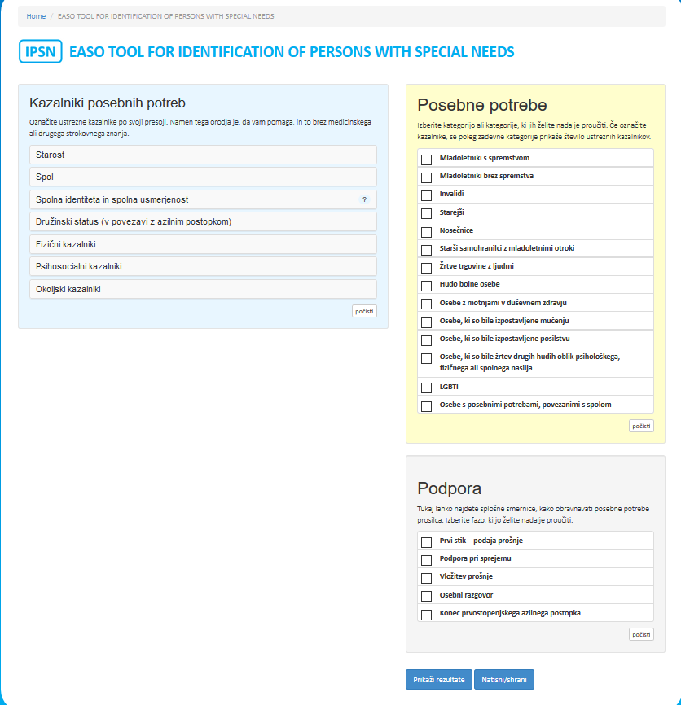
Dostopno na spletnem naslovu: https://ipsn.easo.europa.eu/sl/easo-tool-identification-persons-special-needs

PRILOGA 6: OPREDELITEV RANLJIVIH SKUPIN IN OBLIKE ZAGOTOVLJENE POMOČI

1. Mladoletniki brez spremstva

Mladoletniki brez spremstva so mladoletniki, ki se na ozemlju Republike Slovenije nahajajo brez staršev ali zakonitih zastopnikov.

Mladoletniki brez spremstva se namestijo v nastanitvenih zmogljivostih za otroke ali drugi obliki oskrbe za mladoletnike brez spremstva, skladno z načelom otrokove največje koristi. O njihovi nastanitvi morata biti nemudoma obveščena zakoniti zastopnik in pristojni center za socialno delo, ki se mora vključiti v načrtovanje pomoči.

Celostno nudenje pomoči temelji na načelu največje otrokove koristi, pri tem pa se upoštevajo njegove osebne okoliščine. Pristojni center za socialno delo lahko skupaj z ostalimi pristojnimi institucijami in v sodelovanju z njegovim zakonitim zastopnikom predlaga ustrezno namestitev, ki je lahko začasna ali trajna.

Ob zaznavi SNNPS so poleg zakonsko določenih oblik nastanitve možne še naslednje oblike nastanitve:
- krizni center za mlade in otroke (začasna oblika nastanitve),
- izjemoma vzgojni zavodi,
- stanovanjske skupine,
- dijaški domovi,
- rejniške družine.

2. Družine z mladoletnimi otroki, vključno z enostarševskimi družinami

Družina se nastani na oddelek za družine. V primeru vzgojnih, vedenjskih, psihosocialnih in psihiatričnih motenj ter težav se v obravnavo vključijo strokovnjaki za pomoč otrokom, mladostnikom in staršem (pedopsihiatri, psihiatri, defektologi, pedagogi, klinični psihologi, terapevti itd.).

V primeru SNNPS med člani družine mora pristojni center za socialno delo skupaj z ostalimi pristojnimi institucijami poskrbeti za ustrezno namestitev otrok in mladostnikov.

Ob zaznavi SNNPS so, poleg zakonsko določenih oblik nastanitve, možne še naslednje oblike nastanitve:
- dijaški domovi,
- stanovanjske skupine,
- različni zavodi,
- materinske hiše,
- varne hiše.

3. Posamezniki s telesno okvaro, ljudje z motnjami v duševnem razvoju in ljudje s težavami v duševnem zdravju

Pri delu s to ciljno populacijo je zaželena njihova vključitev v različne organizacije, predvsem zaradi preprečitve socialne izolacije. Uredi se jim lahko zagovorništvo in pomoč psihiatrov ter psihoterapevtov. Osebi se zagotovi celostna oskrba in obravnava, ki zajema primerno, varno ter dostopno nastanitev, po potrebi rehabilitacijo in individualno pomoč. Prav tako se jim nudi dostop do uveljavljanja vseh pravic ne glede na stopnjo invalidnosti.

Ob zaznavi SNNPS so, poleg zakonsko določenih oblik nastanitve, možne še naslednje oblike nastanitve:
- pri težji invalidnosti se lahko oseba nastani v ustrezno socialnovarstveno ustanovo (krajša
zaradi vključitve v in daljša nastanitev rehabilitacijske programe),
- ob motnji v duševnem razvoju ali težavah v duševnem zdravju se osebi omogoči nastanitev
v ustrezno ustanovo,
- stanovanjska skupnost,
- vključitev v ustrezne zavode.

4. Starejše osebe

Starejšim osebam se zagotovi celostna pomoč, ki med drugim vključuje tudi informiranje, sodelovanje, osveščanje in pomoč družinskim članom. Vključujejo se v različne programe, ki jih izvajajo zunanje institucije in NVO. Programi so namenjeni učenju, pomoči, informiranju in ozaveščanju o načinu življenja v tretjem življenjskem obdobju. Po potrebi se jim omogoči dostop do dodatne oskrbe v Azilnem domu in izpostavi ali nastanitve v drugi primerni instituciji.

V primeru invalidnosti ali specifičnih zdravstvenih stanj je potrebno uporabniku pomoči zagotoviti primerno, varno in dostopno nastanitev. Pri delu s starejšimi osebami je zaradi preprečitve socialne izolacije zaželena vključitev v posebne programe (dnevna varstva za starejše, tematske delavnice, ustvarjalne delavnice...).

Ob zaznavi SNNPS so, poleg zakonsko določenih oblik nastanitve, možne še naslednje oblike nastanitve:
- domovi za starejše,
- socialnovarstvene ustanove,
- stanovanjske skupnosti.

5. Nosečnice

Nosečnici mora biti zagotovljena ustrezna nega in obravnava pred porodom ter po njem.

Ob zaznavi SNNPS je, poleg zakonsko določenih oblik nastanitve, možna še naslednja oblika nastanitve:
- materinski dom.

6. Žrtve in potencialne žrtve trgovanja z ljudmi

Prosilci za mednarodno zaščito so preko projekta PATS informirani o pojavu trgovine z ljudmi. Projekt je namenjen prepoznavanju, pomoči in zaščiti žrtev trgovine z ljudmi in/ali spolnega nasilja v azilnih postopkih v Republiki Sloveniji. Poročilo izvajalca pomoči, pripravljeno po informiranju o trgovini z ljudmi ali SNNPS, je lahko podlaga za sklic strokovne skupine SNNPS.

Uporabnik pomoči, ki ga obravnava strokovna skupina SNNPS in mu le-ta tudi zagotavlja pomoč, je lahko potencialna žrtev trgovanja z ljudmi v matični državi, v državah, ki jih prečka na poti oziroma tako na sami poti kot tudi v državi, kjer vloži prošnjo za mednarodno zaščito.

Strokovna skupina SNNPS ob obstoju suma, da je žrtev trgovanja z ljudmi odrasla oseba, takoj obvesti policijo, kadar pa obstaja sum, da je žrtev trgovanja z ljudmi otrok, pa poleg policije obvesti še center za socialno delo.

Za identifikacijo, pomoč in zaščito žrtev strokovni sodelavci in člani uporabljajo Priročnik o identifikaciji, pomoči in zaščiti žrtev trgovine z ljudmi, ki ga na podlagi sklepa Vlade RS, sprejela Medresorska delovna skupina za boj proti trgovini z ljudmi na 13. Zasedanju 21. 12. 2015.

7. Žrtve posilstva, mučenja ali drugih težjih oblik psihičnega, fizičnega in spolnega nasilja

Žrtvam posilstva, mučenja ali drugih težjih oblik fizičnega in spolnega nasilja se, v skladu z možnostmi, zagotovi dodatna psihoterapevtska pomoč.

Ob zaznavi SNNPS so, poleg zakonsko določenih oblik nastanitve, možne še naslednje oblike nastanitve:
- varne hiše,
- socialnovarstvene ustanove,
- stanovanjske skupine.

8. Lezbijke, geji, biseksualne, transspolne in interspolne osebe

Uporabniki pomoči so informirani o specializiranih programih za LGBTI osebe. Omogočita se jim stik in dostop do podpornega sistema, ki jih dodatno opogumlja in krepi.

Ob zaznavi SNNPS je poleg zakonsko določenih oblik nastanitve možna še nastanitev v varni hiši.

PRILOGA 7: NAMERA O SODELOVANJU (NVO)

Naziv in sedež organizacije:

Zakoniti zastopnik organizacije:

Matična številka organizacije:

- Strokovne reference organizacije
(projekti/aktivnosti/storitve strokovne pomoči posameznikom na področju zdravstvenega varstva, socialnega varstva, terapevtske pomoči ali pravnega področja – leto izvajanja, naročnik)

- Ime in priimek predstavnika organizacije (lahko več kot ena oseba)
Dosežena izobrazba oz. pridobljeni naziv/kvalifikacija, najmanj SOK 6 (priložiti kopijo potrdila).

Strokovno področje, na katerem je izobrazba dosežena oz. pridobljen naziv/kvalifikacija (obkroži):
- Zdravstveno varstvo,
- Socialno varstvo,
- Terapevtska pomoč,
- Pravno področje.

Podpis zakonitega zastopnika NVO

Kraj in datum:

Zakon o mednarodno zaščiti, Uradni list RS, št. 16/17 – uradno prečiščeno besedilo.
] LGBTI vključuje lezbijke, geje, biseksualne, transspolne in interspolne osebe in druge nenormativne spolne usmerjenosti in spolne identitete, na podlagi katerih osebe izkušajo nasilje.
SOK 6: višja strokovna izobrazba, diploma prve stopnje (visokošolska strokovna izobrazba, visokošolska univerzitetna izborazba), diploma druge stopnje (magisterij, pridobljen po magistrstkem študijskem programu ali enovitem magistreksem študijskem programu). https://www.nok.si/sites/www.nok.si/files/documents/sokbrosura_delodajalci_155x295_potrditev2.pdf
Zakon o preprečevanju nasilja v družini (Uradni list RS, št. 16/08, 68/16 in 54/17 – ZSV-H)
Uradni list RS, št. 94/07.
Uradni list Evropske unije št. L 119/1 z dne 4. 5. 2016.
Uradni list Evropske unije št. L 180/96 z dne 29. 6. 2013.
https://www.gov.si/assets/vladne-sluzbe/UKOM/Boj-proti-trgovini-z-ljudmi/Dokumenti/Prirocnik-o-identifikaciji-pomoci-in-zasciti-zrtev-trgovine-z-ljudmi.pdf

